**В школах Михайловского района прошли мероприятия, посвященные празднованию Дня Государственного флага Российской Федерации»**

Ежегодно 22 августа в России празднуют День государственного флага Российской Федерации. В целях формирования у детей и подростков патриотизма, активной гражданской позиции, уважения к государственной символике в МКОУ «Малиновоозёрская ООШ» были организованны и проведены различные мероприятия: конкурс рисунков на асфальте «Моя Россия», подвижные спортивные игры «Вперед, Россия!»,онлайн беседа-презентация «Триколор».

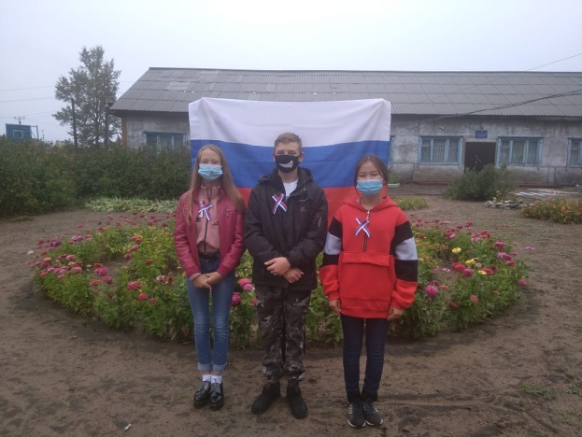

Для обучающихся 5-7 классов были организованы и проведены спортивные игры «Вперед, Россия!». Ребята с большим интересом приняли в них участие.

В онлайн беседе - презентацииобучающиеся начальных классов познакомились с государственной символикой России, в которой отражаются мощь и величие нашей страны, ее славная история, подвиги российского народа. День Российского флага – праздник, который помогает объединить общество на вечных ценностях – патриотизме, государственности. Ребята пришли к выводу, что этот праздник вызывает в каждом гражданине РФ чувство гордости за свою великую страну, за наших соотечественников.

В конкурсе рисунков на асфальте «Моя Россия» победу одержала Кушанова Альмира, 7 класс.

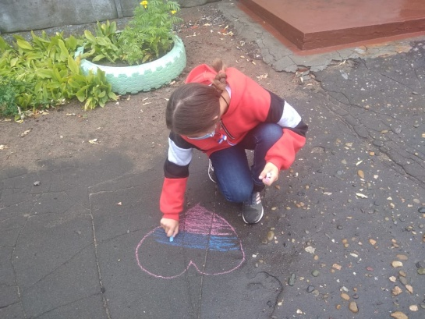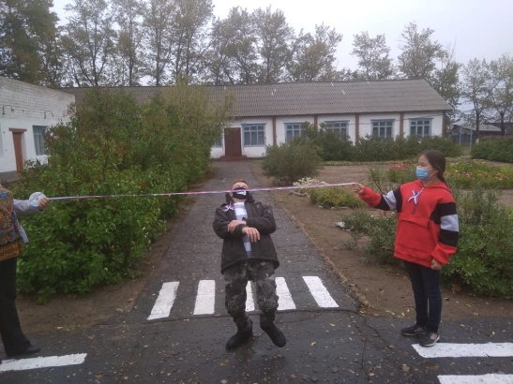

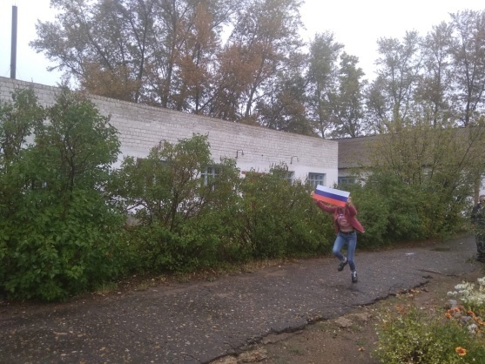

Обучающиеся 8-9 классов проверили свои знания в КВИЗ- викторине «История Российского флага», которая проходила в формате онлайн в официальном сообществе Всероссийского конкурса «Большая перемена» в социальной сети «ВКонтакте». Ребятам было предложено 10 интеллектуальных вопросов, связанных с историей, значением государственного флага. По итогам прохождения викторины дети смогли не только узнать насколько они эрудированны в теме, но и расширить кругозор в данной области.

В целом мероприятия, посвященные «Дню Государственного флага Российской Федерации», прошли интересно и познавательно.